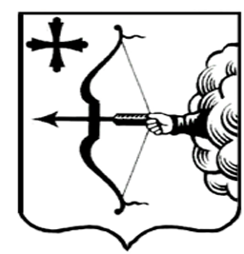
ПРАВИТЕЛЬСТВО КИРОВСКОЙ ОБЛАСТИ

ПОСТАНОВЛЕНИЕ
16.07.2021 |  | № | 366-П
г. Киров

Об утверждении методики распределения и правил
предоставления иных межбюджетных трансфертов бюджету муниципального образования «Город Кирово-Чепецк» Кировской области из областного бюджета на возмещение расходов по ремонту здания и благоустройству территории муниципального казенного общеобразовательного учреждения «Центр образования
им. А. Некрасова» в 2021 году

В соответствии со статьей 139.1 Бюджетного кодекса Российской Федерации, частью 4 статьи 15 Закона Кировской области от 17.12.2020
№ 434-ЗО «Об областном бюджете на 2021 год и на плановый период
2022 и 2023 годов» в целях установления бюста А.А. Некрасова
на территории муниципального казенного общеобразовательного учреждения «Центр образования им. А. Некрасова» Правительство Кировской области ПОСТАНОВЛЯЕТ:
1. Утвердить методику распределения и правила предоставления иных межбюджетных трансфертов бюджету муниципального образования «Город Кирово-Чепецк» Кировской области из областного бюджета на возмещение расходов по ремонту здания и благоустройству территории муниципального казенного общеобразовательного учреждения «Центр образования
им. А. Некрасова» в 2021 году согласно приложению.
2. Установить, что действие подпунктов 8.5.2, 8.5.4 и 8.5.5 пункта 8 постановления Правительства Кировской области от 24.12.2020 № 688-П
«О мерах по выполнению Закона Кировской области от 17.12.2020 № 434-ЗО
«Об областном бюджете на 2021 год и на плановый период
2022 и 2023 годов» и постановления Правительства Кировской области
от 25.06.2020 № 345-П «Об утверждении Порядка проведения проверки сметной стоимости отдельных видов работ и объектов» не распространяется
на настоящее постановление.
3. Контроль за выполнением постановления возложить на первого заместителя Председателя Правительства области Курдюмова Д.А.
4. Настоящее постановление вступает в силу со дня его официального опубликования.
Председатель Правительства
Кировской области А.А. Чурин

